**Полифункциональное дидактическое пособие**

**«Буратино-альпинист»**

Учитель-логопед I квалификационной категории Пыдрина Е.Н.

ГБДОУ № 60 комбинированного вида, г. Санкт-Петербург

***Дети охотно всегда чем-нибудь занимаются, это весьма полезно, а потому не только не следует этому мешать, но и нужно принимать меры к тому, чтобы всегда у них было что делать.***

***/Ян Коменский/***

У большинства детей с нарушениями речи старшего возраста наблюдается несформированность звуковой и смысловой сторон речи, которые являются необходимым условием и основой успешного обучения. Это и послужило целью для создания полифункционального дидактического пособия «Буратино-альпинист».

Данное наглядно-игровое пособие решает следующие задачи:

* Автоматизация, дифференциация поставленных звуков.
* Развитие силы и высоты голоса.
* Развитие фонематического восприятия, развитие навыков звукового и слогового анализа и синтеза.
* Развитие словаря.
* Формирование и совершенствование грамматического строя речи.
* Развитие связной речи.
* Развитие внимания, памяти, мышления.
* Развитие ориентировки в микропространстве.

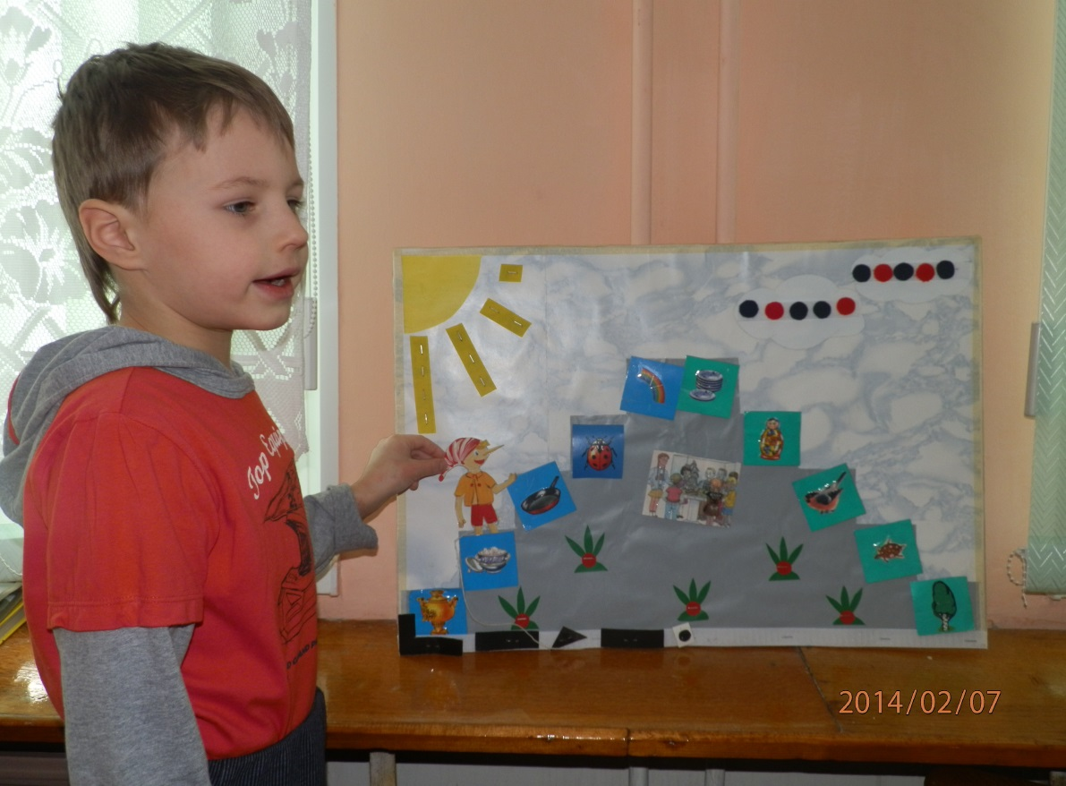

Пособие представляет собой панно в виде лестницы со ступеньками, на которые прикрепляются картинки, в данном случае с левой стороны картинки со звуком [**р]**, а с правой [**рь]**. Ребёнок передвигает Буратино по ступенькам и называет картинки. Если слово произнесено правильно, Буратино шагает дальше, если ребенок допустил ошибку, то задание повторяется снова. Героев можно менять (для усиления игрового эффекта). Внизу панно – кочки с красными кружками (гласные звуки), передвигаясь с кочки на кочку – можно пропеть гласные (тихо – громко, коротко – долго). В центре лестницы выставляются сюжетные картинки различных лексических тем, по которым дети составляют предложение, выкладывают его схему и составляют рассказ. В левом верхнем углу нарисовано солнце с лучиками разной длинны и разным количеством делений, соответствующие количеству слогов в слове. В правом верхнем углу - облака с липучками для выкладывания звуковых схем слов.

Пособие может применяться на индивидуальных, подгрупповых занятиях в детском саду и дома.

Вариантов игр множество, всё зависит от вас и вашей фантазии. Вот некоторые из вариантов: «Чего не стало?», «Что изменилось?», «Запомни и назови картинки», «Образуй слово» (относительные и притяжательные прилагательные), «Ориентировка на плоскости» и т.п.

Данное наглядно-дидактическое пособие позволяет в доступной и интересной форме развивать познавательный интерес у дошкольников иформировать у детей самостоятельную, грамматически правильную, четкую речь с соответствующим возрасту словарным запасом и уровнем развития связной речи.

**Список литературы**

1. Пожиленко Е.А. Методические рекомендации по постановке звуков [с], [ш], [р], [л]. Пособие для логопедов. – СПб., 2009.

2. Филичева Т. Б., Чевелёва Н.А., Чиркина Г.В. Основы логопедии. – М., 1989.

3. Фомичёва М.Ф. Воспитание у детей правильного произношения.- М., 1989.